




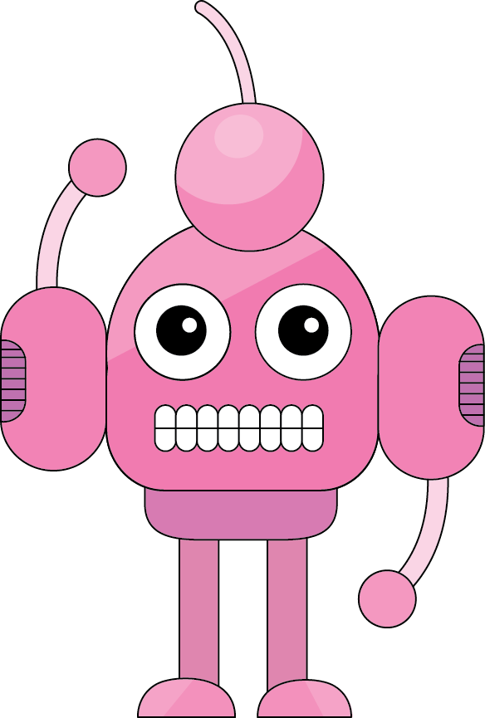


หน่วยการเรียนรู้อิงมาตรฐานตามแนวทาง Backward Design


หน่วยการเรียนรู้ที่ 1 การใช้เหตุผลแก้ปัญหา
รหัส-ชื่อรายวิชา ว 151 กลุ่มสาระการเรียนรู้ วิทยาศาสตร์
ชั้น ประถมศึกษาปีที่ 5 ภาคเรียนที่ 1เวลาเรียน 5 ชั่วโมง
ผู้สอน โรงเรียน

ขั้นที่ 1 กำหนดเป้าหมายหลักของการเรียนรู้


มาตรฐานการเรียนรู้และตัวชี้วัด

มาตรฐานการเรียนรู้
มาตรฐาน ว 4.2 เข้าใจและใช้แนวคิดเชิงคำนวณในการแก้ปัญหาที่พบในชีวิตจริงอย่างเป็นขั้นตอน
และเป็นระบบ ใช้เทคโนโลยีสารสนเทศและการสื่อสารในการเรียนรู้ การทำงาน
และการแก้ปัญหาได้อย่างมีประสิทธิภาพ รู้เท่าทัน และมีจริยธรรม
ตัวชี้วัด
ว 4.2 ป.5/1 ใช้เหตุผลเชิงตรรกะในการแก้ปัญหา การอธิบายการทำงาน การคาดการณ์ผลลัพธ์
จากปัญหาอย่างง่าย


ความรู้ฝังแน่น ความเข้าใจที่คงทน (Enduring Understanding)

นักเรียนเข้าใจว่า ในชีวิตประจำวันทุกคนย่อมพบเจอปัญหามากมายหลายปัญหา เมื่อพบปัญหาแล้ว จะต้องทำความเข้าใจกับปัญหาเหล่านั้น จึงจะสามารถแก้ปัญหาได้ ซึ่งวิธีการแก้ปัญหาจะมีอยู่หลายวิธี สามารถเลือกใช้ได้ตามความเหมาะสม และการที่จะแก้ปัญหาให้ประสบผลสำเร็จได้นั้นจะต้องวางแผน ขั้นตอนการแก้ปัญหา


สาระการเรียนรู้

1. การแก้ปัญหาเป็นการหาวิธีหรือการทำงานให้สำเร็จ ซึ่งปัญหาที่นักเรียนแต่ละคนพบ
จะมีความแตกต่างกัน และปัญหาแต่ละปัญหาอาจมีวิธีการแก้ปัญหาที่แตกต่างกัน
ขึ้นอยู่กับการใช้เหตุผลในการตัดสินใจ
2. การแก้ปัญหาเป็นการใช้เหตุผลโดยการคิดและอธิบายความคิดออกมาเป็นแผนงาน​ โดยแสดงวิธีการ แก้ปัญหาออกมาเป็นขั้นตอน ทำให้มองเห็นวิธีการแก้ปัญหาได้อย่างชัดเจน ซึ่งใช้วิธีการบอกเล่า
วาดภาพ หรือใช้สัญลักษณ์
3. วิธีการแก้ปัญหาเป็นการดำเนินการแก้ปัญหาตามแนวทางที่วางไว้ ถ้าพบวิธีการแก้ปัญหา
ที่เหมาะสมกว่า สามารถเปลี่ยนแปลงวิธีการได้ ซึ่งการแก้ปัญหาอาจทำได้หลายวิธี เช่น
การลองผิดลองถูก การใช้ความสัมพันธ์ของข้อมูลที่มีเหตุผลซึ่งกันและกัน และการขจัด
4. การฝึกการแก้ปัญหาเป็นอีกวิธีการหนึ่งที่ใช้ฝึกการคิดอย่างเป็นระบบได้เป็นอย่างดี
แต่เราอาจยังไม่ต้องแก้ปัญหาจริง เพียงแค่ฝึกจากเกมที่มีอยู่ก็ได้ ซึ่งมีทั้งเกมในลักษณะของสื่อต่าง ๆ หรือเกมคอมพิวเตอร์
5. คอมพิวเตอร์เป็นอุปกรณ์ที่ทำงานได้อย่างถูกต้องตามแนวทางการออกแบบโปรแกรมที่เขียนขึ้น
ซึ่งในปัจจุบันได้มีการนำคอมพิวเตอร์มาช่วยในการทำงานหรือแก้ปัญหาต่าง ๆ ในชีวิตประจำวัน อย่างหลากหลาย


สมรรถนะสำคัญของผู้เรียน

1. ความสามารถในการสื่อสาร
2. ความสามารถในการคิด
3. ความสามารถในการแก้ปัญหา
4. ความสามารถในการใช้ทักษะชีวิต
5. ความสามารถในการใช้เทคโนโลยี


คุณลักษณะอันพึงประสงค์

1. ใฝ่เรียนรู้
2. มุ่งมั่นในการทำงาน


คำถามสำคัญ

1. นักเรียนคิดว่ามีวิธีการแก้ปัญหาการลืมเอาร่มไปโรงเรียนวิธีการใดอีกบ้าง
2. ปัญหาแต่ละปัญหาอาจมีวิธีการแก้ปัญหาที่แตกต่างกันออกไป ขึ้นอยู่กับสิ่งใด
3. หากไม่ใช้น้ำร้อน นักเรียนคิดว่ามีวิธีการใดอีกบ้างที่จะแก้ไขปัญหานี้ได้
4. การใช้หลักการในการแก้ปัญหามีประโยชน์อย่างไร
5. นอกจากเกมซูโดะกุแบบ 4  4 และ 6  6 นักเรียนสามารถเพิ่มระดับความยากของเกมเป็นแบบใด ได้บ้าง
6. ในชีวิตประจำวันนักเรียนเคยใช้คอมพิวเตอร์แก้ปัญหาในเรื่องใดบ้าง

ขั้นที่ 2 กำหนดหลักฐานหรือร่องรอยของการเรียนรู้

ภาระงาน : ชิ้นงาน/การแสดงออกของผู้เรียน

• ชิ้นงานที่ 1 เรื่อง การลำดับขั้นตอนการทำงาน
• ชิ้นงานที่ 2 เรื่อง การจัดวางอุปกรณ์เครื่องครัว
• ชิ้นงานที่ 3 เรื่อง การออกแบบอัลกอริทึมอธิบายการทำงานของโปรแกรม

การประเมินการเรียนรู้

1. ประเมินความรู้ เรื่อง การแก้ปัญหา วิธีการแก้ปัญหา และการแก้ปัญหากับคอมพิวเตอร์ (K)
ด้วยแบบทดสอบ
2. ประเมินกระบวนการทำงานกลุ่ม (P) ด้วยแบบประเมิน
3. ประเมินชิ้นงาน เรื่อง การลำดับขั้นตอนการทำงาน (P) ด้วยแบบประเมิน
4. ประเมินชิ้นงาน เรื่อง การจัดวางอุปกรณ์เครื่องครัว (P) ด้วยแบบประเมิน
5. ประเมินชิ้นงาน เรื่อง การออกแบบอัลกอริทึมอธิบายการทำงานของโปรแกรม (P) ด้วยแบบประเมิน
6. ประเมินคุณลักษณะอันพึงประสงค์ ด้านใฝ่เรียนรู้ มุ่งมั่นในการทำงาน (A) ด้วยแบบประเมิน


แบบประเมินตามสภาพจริง (Rubrics)

แบบประเมินกระบวนการทำงานกลุ่ม
รายการการประเมิน | ระดับคุณภาพ
รายการการประเมิน | 4 | 3 | 2 | 1
กระบวนการ  ทำงานกลุ่ม | มีการกำหนดบทบาท  สมาชิกชัดเจน  และมีการชี้แจงเป้าหมาย  การทำงาน  มีการปฏิบัติงานร่วมกัน  อย่างร่วมมือร่วมใจ  พร้อมกับการประเมินเป็นระยะ ๆ | มีการกำหนดบทบาท  สมาชิกชัดเจน  มีการชี้แจงเป้าหมาย  อย่างชัดเจนและปฏิบัติงานร่วมกัน  แต่ไม่มีการประเมิน  เป็นระยะ ๆ | มีการกำหนดบทบาท  เฉพาะหัวหน้า  ไม่มีการชี้แจงเป้าหมาย  อย่างชัดเจน  ปฏิบัติงานร่วมกัน  ไม่ครบทุกคน | ไม่มีการกำหนด  บทบาทสมาชิก  และไม่มีการชี้แจงเป้าหมาย สมาชิก  ต่างคนต่างทำงาน

แบบประเมินชิ้นงานที่ 1 เรื่อง การลำดับขั้นตอนการทำงาน
รายการการประเมิน | ระดับคุณภาพ
รายการการประเมิน | 4 | 3 | 2 | 1
การเขียนลำดับ  การทำงานในวันหยุด  เป็นผังงาน  ได้อย่างเหมาะสม | ออกแบบและเขียนลำดับ  ขั้นตอนการทำงาน  ได้อย่างเหมาะสม  และประหยัดเวลา  ในการทำกิจกรรมต่าง ๆ  เขียนผังงานได้ถูกต้อง  ตามหลักของการใช้สัญลักษณ์ในการเขียน  ผังงาน อธิบาย  และให้เหตุผล  ในการลำดับกิจกรรม  การทำงานได้อย่างฉะฉาน ชัดเจน | ออกแบบและเขียนลำดับ  ขั้นตอนการทำงาน  ได้อย่างเหมาะสม  และประหยัดเวลา  ในการทำกิจกรรมต่าง ๆ  เขียนผังงานได้ถูกต้อง  ตามหลักของการใช้สัญลักษณ์ในการเขียน  ผังงาน อธิบาย  และให้เหตุผล  ในการลำดับกิจกรรม  การทำงานได้ดี | ออกแบบและเขียนลำดับ  ขั้นตอนการทำงานได้  ผังงานถูกต้องตามหลักของการใช้สัญลักษณ์  ในการเขียนผังงาน  อธิบายและให้เหตุผล  ในการลำดับกิจกรรม  ได้พอสมควร | ออกแบบและเขียนลำดับ  ขั้นตอนการทำงานได้  ผังงานไม่ถูกต้อง  ตามหลักของการใช้  สัญลักษณ์ในการเขียน  ผังงาน อธิบายและให้เหตุผลในการลำดับ  กิจกรรมไม่ชัดเจน  กำกวม

แบบประเมินชิ้นงานที่ 2 เรื่อง การจัดวางอุปกรณ์เครื่องครัว
รายการการประเมิน | ระดับคุณภาพ
รายการการประเมิน | 4 | 3 | 2 | 1
การวิเคราะห์  การจัดวางอุปกรณ์  ของใช้ในห้องครัว  ได้อย่างเหมาะสม | วิเคราะห์ พิจารณา  และวางแผนการจัดวางอุปกรณ์เครื่องใช้ในห้องครัวอย่างเป็นระบบ  จัดวางอุปกรณ์เครื่องใช้  ในห้องครัวตามแนวทาง  ที่ได้วางแผนไว้  ได้อย่างเหมาะสม  และเป็นระเบียบ  สามารถแก้ปัญหา  ได้อย่างหลากหลาย  และรวดเร็ว | วิเคราะห์ พิจารณา  และวางแผนการจัดวางอุปกรณ์เครื่องใช้ในห้องครัวอย่างเป็นระบบ  จัดวางอุปกรณ์เครื่องใช้  ในห้องครัวตามแนวทาง  ที่ได้วางแผนไว้  ได้อย่างเหมาะสม  และเป็นระเบียบ  สามารถแก้ปัญหา  ได้อย่างหลากหลาย | วิเคราะห์ พิจารณา  และวางแผนการจัดวางอุปกรณ์เครื่องใช้  ในห้องครัว  จัดวางตามแนวทาง  ที่ได้วางแผนไว้  ได้ดีพอสมควร | ไม่มีการวิเคราะห์  วางแผนการทำงาน  จัดวางอุปกรณ์  เครื่องใช้ในห้องครัวได้  แต่ไม่เหมาะสม

แบบประเมินชิ้นงานที่ 3 เรื่อง การออกแบบอัลกอริทึมอธิบายการทำงานของโปรแกรม
รายการการประเมิน | ระดับคุณภาพ
รายการการประเมิน | 4 | 3 | 2 | 1
การออกแบบอัลกอริทึมอธิบาย  การทำงาน  ของโปรแกรม  ตามโจทย์ที่กำหนด | วิเคราะห์ วางแผน  การออกแบบอัลกอริทึมตามโจทย์ที่กำหนดสัญลักษณ์มีความถูกต้องตามความหมาย  ของการใช้  ขั้นตอนมีความถูกต้อง และสอดคล้องกับโจทย์  ที่กำหนด สามารถอธิบายผลลัพธ์ของอัลกอริทึม  ที่เขียนได้เป็นอย่างดี  และสมเหตุสมผล | วิเคราะห์ และออกแบบอัลกอริทึมตามโจทย์  ที่กำหนด  สัญลักษณ์มีความถูกต้อง  ตามความหมาย  ของการใช้  ขั้นตอนมีความถูกต้อง และสอดคล้องกับโจทย์ สามารถอธิบายผลลัพธ์ของอัลกอริทึมที่เขียนได้ | วิเคราะห์และออกแบบอัลกอริทึมตามโจทย์  ที่กำหนด  สัญลักษณ์มีความถูกต้องตามความหมาย  ของการใช้  ขั้นตอนบางขั้นตอน  ยังไม่ชัดเจน แต่สามารถอธิบายผลลัพธ์ของอัลกอริทึมได้พอสมควร | ออกแบบอัลกอริทึมตามโจทย์ที่กำหนด  บางสัญลักษณ์ที่ใช้  ยังไม่สอดคล้องกับขั้นตอน สามารถอธิบายผลลัพธ์ของอัลกอริทึมที่เขียนได้


แบบประเมินคุณลักษณะอันพึงประสงค์

ใฝ่เรียนรู้
ตัวชี้วัดที่ 4.1 ตั้งใจ เพียรพยายามในการเรียนและเข้าร่วมกิจกรรมการเรียนรู้

พฤติกรรมบ่งชี้ | ดีเยี่ยม (3) | ดี (2) | ผ่าน (1) | ไม่ผ่าน (0)
4.1.1 ตั้งใจเรียน  4.1.2 เอาใจใส่  และมีความเพียรพยายามในการเรียนรู้  4.1.3 สนใจเข้าร่วม  กิจกรรมการเรียนรู้ต่าง ๆ | ตั้งใจเรียน เอาใจใส่  และมีความเพียรพยายาม  ในการเรียนรู้ เข้าร่วม  กิจกรรมการเรียนรู้ต่าง ๆเป็นประจำ | ตั้งใจเรียน เอาใจใส่  และมีความเพียรพยายาม  ในการเรียนรู้ เข้าร่วม  กิจกรรมการเรียนรู้ต่าง ๆ บ่อยครั้ง | ตั้งใจเรียน เอาใจใส่  และมีความเพียรพยายาม  ในการเรียนรู้ เข้าร่วม  กิจกรรมการเรียนรู้ต่าง ๆ  บางครั้ง | ไม่ตั้งใจเรียน

ตัวชี้วัดที่ 4.2 แสวงหาความรู้จากแหล่งเรียนรู้ต่าง ๆ ทั้งภายในและภายนอกโรงเรียน
ด้วยการเลือกใช้สื่ออย่างเหมาะสม บันทึกความรู้ วิเคราะห์ สรุปเป็นองค์ความรู้
สามารถนำไปใช้ในชีวิตประจำวันได้

พฤติกรรมบ่งชี้ | ดีเยี่ยม (3) | ดี (2) | ผ่าน (1) | ไม่ผ่าน (0)
4.2.1 ศึกษาค้นคว้า  หาความรู้จากหนังสือ เอกสาร สิ่งพิมพ์  สื่อเทคโนโลยีต่าง ๆ แหล่งเรียนรู้ทั้งภายในและภายนอกโรงเรียน และเลือกใช้สื่อ  ได้อย่างเหมาะสม  4.2.2 บันทึกความรู้ วิเคราะห์ ตรวจสอบ  จากสิ่งที่เรียนรู้  สรุปเป็นองค์ความรู้  4.2.3 แลกเปลี่ยนเรียนรู้  ด้วยวิธีการต่าง ๆ  และนำไปใช้  ในชีวิตประจำวัน | ศึกษาค้นคว้า  หาความรู้จากหนังสือ เอกสาร สิ่งพิมพ์  สื่อเทคโนโลยีต่าง ๆ  แหล่งเรียนรู้ทั้งภายใน  และภายนอกโรงเรียน  เลือกใช้สื่อได้อย่างเหมาะสม มีการบันทึก  ความรู้ สรุปเป็น  องค์ความรู้ นำเสนอและแลกเปลี่ยน  องค์ความรู้ด้วยวิธีการ  ที่หลากหลาย | ศึกษาค้นคว้า  หาความรู้จากหนังสือ เอกสาร สิ่งพิมพ์  สื่อเทคโนโลยีต่าง ๆ  แหล่งเรียนรู้ทั้งภายใน  และภายนอกโรงเรียน  มีการบันทึกความรู้  สรุปเป็นองค์ความรู้  นำเสนอและแลกเปลี่ยนความรู้กับผู้อื่นได้ | ศึกษาค้นคว้า  หาความรู้จากหนังสือ เอกสาร สิ่งพิมพ์  สื่อเทคโนโลยีต่าง ๆ  แหล่งเรียนรู้ทั้งภายใน  และภายนอกโรงเรียน  มีการบันทึกความรู้ | ไม่ศึกษาค้นคว้า  หาความรู้
มุ่งมั่นในการทำงาน
ตัวชี้วัดที่ 6.1 ตั้งใจและรับผิดชอบในการปฏิบัติหน้าที่การงาน

พฤติกรรมบ่งชี้ | ดีเยี่ยม (3) | ดี (2) | ผ่าน (1) | ไม่ผ่าน (0)
6.1.1 เอาใจใส่ต่อ  การปฏิบัติหน้าที่  ที่ได้รับมอบหมาย  6.1.2 ตั้งใจและรับผิดชอบ  ในการทำงานให้สำเร็จ  6.1.3 ปรับปรุงและพัฒนาการทำงาน  ด้วยตนเอง | ตั้งใจและรับผิดชอบ  ในการปฏิบัติหน้าที่  ที่ได้รับมอบหมาย  ให้สำเร็จ มีการปรับปรุงและพัฒนาการทำงาน  ให้ดีขึ้นด้วยตนเอง | ตั้งใจและรับผิดชอบ  ในการปฏิบัติหน้าที่  ที่ได้รับมอบหมาย  ให้สำเร็จ มีการปรับปรุง  การทำงานให้ดีขึ้น | ตั้งใจและรับผิดชอบ  ในการปฏิบัติหน้าที่  ที่ได้รับมอบหมาย  ให้สำเร็จ | ไม่ตั้งใจปฏิบัติ  หน้าที่การงาน

ตัวชี้วัดที่ 6.2 ทำงานด้วยความเพียรพยายามและอดทนเพื่อให้งานสำเร็จตามเป้าหมาย

พฤติกรรมบ่งชี้ | ดีเยี่ยม (3) | ดี (2) | ผ่าน (1) | ไม่ผ่าน (0)
6.2.1 ทุ่มเททำงาน อดทน ไม่ย่อท้อ  ต่อปัญหาและอุปสรรค  ในการทำงาน  6.2.2 พยายามแก้ปัญหาและอุปสรรค  ในการทำงานให้สำเร็จ  6.2.3 ชื่นชมผลงาน  ด้วยความภาคภูมิใจ | ทำงานด้วยความขยัน  อดทน ไม่ย่อท้อ  ต่อปัญหาในการทำงาน พยายามให้งานสำเร็จ  ตามเป้าหมาย  ชื่นชมผลงาน  ด้วยความภาคภูมิใจ | ทำงานด้วยความขยัน  อดทน พยายามให้งาน  สำเร็จตามเป้าหมาย  ชื่นชมผลงานด้วยความ  ภาคภูมิใจ | ทำงานด้วยความขยัน  พยายามให้งาน  สำเร็จตามเป้าหมาย | ไม่ขยัน อดทน  ในการทำงาน

ขั้นที่ 3 การจัดกิจกรรมการเรียนการสอนหรือประสบการณ์การเรียนรู้


การจัดกิจกรรมการเรียนรู้


ขั้นสังเกต รวบรวมข้อมูล (Gathering)
• • • • • • • • • • • • • • • • • •

1. นักเรียนร่วมกันสังเกตภาพการแก้ปัญหาการลืมเอาร่มไปโรงเรียนบนกระดาน แล้วตอบคำถาม
2. นักเรียนร่วมกันสนทนาเกี่ยวกับการพิจารณาเงื่อนไขหรือเหตุผลในการแก้ปัญหา
3. สุ่มตัวแทนนักเรียน 2-3 คน ออกมาเล่าประสบการณ์ในการแก้ปัญหาที่พบเจอในชีวิตประจำวันให้เพื่อน ๆ ฟัง
4. นักเรียนร่วมกันสนทนาเกี่ยวกับวิธีการแก้ปัญหา
5. นักเรียนร่วมกันสังเกตภาพ แล้วตอบคำถาม
6. นักเรียนร่วมกันสนทนาเกี่ยวกับเกมการแก้ปัญหาที่นักเรียนรู้จัก
7. ตัวแทนนักเรียน 2-3 คน ออกมาเล่าประสบการณ์เกี่ยวกับการเล่นเกมการแก้ปัญหาให้เพื่อน ๆ ฟัง
8. นักเรียนร่วมกันสนทนาเกี่ยวกับการนำคอมพิวเตอร์ไปใช้ในการแก้ปัญหา
9. นักเรียนร่วมกันสนทนา และตอบคำถามกระตุ้นความสนใจ
10. นักเรียนร่วมกันศึกษาค้นคว้าข้อมูลเกี่ยวกับการแก้ปัญหา วิธีการแก้ปัญหา และการแก้ปัญหา
กับคอมพิวเตอร์ จากแหล่งการเรียนรู้ต่าง ๆ อย่างหลากหลาย เช่น การสอบถามจากครูหรือผู้ปกครอง
และห้องสมุด


ขั้นคิดวิเคราะห์และสรุปความรู้ (Processing) (Gathering)
• • • • • • • • • • • • • • • • • • • •

11. นักเรียนแบ่งกลุ่ม กลุ่มละเท่า ๆ กัน จากนั้นร่วมกันสังเกตและวิเคราะห์ภาพการแก้ปัญหา
การลืมเอาร่มไปโรงเรียน แล้วตอบคำถาม
12. นักเรียนร่วมกันสังเกตและวิเคราะห์บัตรภาพเกี่ยวกับปัญหาและการแก้ปัญหาในชีวิตประจำวัน ว่าภาพใดเป็นปัญหาและภาพใดเป็นวิธีการแก้ปัญหา แล้วตอบคำถาม
13. นักเรียนสังเกตและวิเคราะห์บัตรคำและบัตรภาพเกี่ยวกับการทำงานต่าง ๆ จากนั้นจับคู่บัตรคำและบัตรภาพให้สัมพันธ์กัน
14. นักเรียนแต่ละกลุ่มร่วมกันวิเคราะห์เกี่ยวกับการพิจารณาปัญหาและการวางแผนแก้ปัญหา
เป็นแผนภาพความคิด
15. นักเรียนแต่ละกลุ่มร่วมกันวิเคราะห์เกี่ยวกับการอาบน้ำในฤดูหนาวอย่างไรไม่ให้หนาว
โดยแสดงขั้นตอนการแก้ปัญหาด้วยการเขียนอัลกอริทึมแบบบรรยาย แล้วตอบคำถาม
16. นักเรียนร่วมกันอ่านและวิเคราะห์สถานการณ์เกี่ยวกับการจัดลำดับการทำงานในช่วงวันหยุด
สุดสัปดาห์ เป็นผังงาน
17. นักเรียนแต่ละกลุ่มร่วมกันสังเกตและวิเคราะห์ตัวเลขในช่องว่างที่หายไป แล้วเติมลงในช่องว่าง
18. นักเรียนร่วมกันอ่านและวิเคราะห์สถานการณ์ที่กำหนด จากนั้นสร้างตารางการแจกแจง
แล้วนำข้อมูลแต่ละข้อมาพิจารณา และเขียนลงในตาราง
19. นักเรียนร่วมกันวิเคราะห์รูปเรขาคณิตที่ประกอบขึ้นจากลูกบาศก์ในตาราง จากนั้นวาดภาพด้านหน้า ด้านข้าง และด้านบน ลงในช่องของตารางตามหัวข้อ
20. นักเรียนร่วมกันสังเกตและวิเคราะห์ภาพบนกระดาน จากนั้นเลือกภาพส่วนที่หายไป
✓
โดยการทำเครื่องหมาย หน้าภาพที่นักเรียนคิดว่านำมาประกอบกับส่วนที่หายไปได้พอดี
21. นักเรียนแต่ละกลุ่มร่วมกันวิเคราะห์ภาพก้านไม้ขีดไฟที่เรียงต่อกันเป็นภาพปลา แล้วตอบคำถาม
22. นักเรียนร่วมกันอภิปรายเกี่ยวกับเกมซูโดะกุ แล้วตอบคำถาม
23. นักเรียนร่วมกันสังเกตและวิเคราะห์ภาพเกมซูโดะกุ แล้วตอบคำถาม
24. นักเรียนแต่ละกลุ่มร่วมกันวิเคราะห์แผนภาพการแจ้งพื้นที่รูปสี่เหลี่ยมจากคอมพิวเตอร์
แล้วเขียนเป็นอัลกอริทึมแบบบรรยาย
25. นักเรียนร่วมกันสังเกตและวิเคราะห์บัตรภาพที่เป็นภาพวาดด้วยมือ และภาพที่วาดด้วยคอมพิวเตอร์ จากนั้นเลือกบัตรภาพไปใส่ในช่องตารางตามหัวข้อให้สัมพันธ์กัน
26. นักเรียนร่วมกันพิจารณารูปสามเหลี่ยมบนกระดาน แล้วออกแบบอัลกอริทึม
การหาพื้นที่รูปสามเหลี่ยม แล้วตอบคำถาม
27. นักเรียนร่วมกันสรุปความคิดรวบยอดเกี่ยวกับการแก้ปัญหา วิธีการแก้ปัญหา และการแก้ปัญหากับคอมพิวเตอร์


ขั้นปฏิบัติและสรุปความรู้หลังการปฏิบัติ (Applying and Constructing the Knowledge)
• • • • • • • • • • • • • • • • • • • • • • • • • • • • • • • • • • • • • • •

28. นักเรียนแต่ละกลุ่มร่วมกันเขียนลำดับขั้นตอนการทำงานที่กำหนดในรูปแบบผังงาน
ลงในชิ้นงานที่ 1 เรื่อง การลำดับขั้นตอนการทำงาน
29. นักเรียนแต่ละกลุ่มร่วมกันเลือกปัญหาในชีวิตประจำวันที่สนใจมากลุ่มละ 1 ปัญหา
จากนั้นพิจารณาและเขียนลำดับขั้นตอนการแก้ปัญหาเป็นผังงาน
30. นักเรียนแต่ละกลุ่มร่วมกันวิเคราะห์การจัดวางอุปกรณ์ในห้องครัวให้เหมาะสมและเป็นระเบียบ โดยมีอุปกรณ์ที่กำหนดให้ แล้วเขียนลงในชิ้นงานที่ 2 เรื่อง การจัดวางอุปกรณ์เครื่องครัว
31. นักเรียนแต่ละกลุ่มร่วมกันออกแบบเกมซูโดะกุขนาด 6  6 แล้วนำเกมซูโดะกุของกลุ่มตนเองไปแลกเปลี่ยนกับเพื่อนกลุ่มอื่น โดยลองแก้ปัญหาจากเกมซูโดะกุของเพื่อนกลุ่มอื่นที่ไปแลกเปลี่ยนมา
32. นักเรียนแต่ละกลุ่มร่วมกันออกแบบอัลกอริทึมตามโจทย์ที่กำหนด แล้วตอบคำถาม
ลงในชิ้นงานที่ 3 เรื่อง การออกแบบอัลกอริทึมอธิบายการทำงานของโปรแกรม
33. นักเรียนร่วมกันสรุปสิ่งที่เข้าใจเป็นความรู้ร่วมกัน ดังนี้
ในชีวิตประจำวันทุกคนย่อมพบเจอปัญหามากมายหลายปัญหา เมื่อพบปัญหาแล้ว
จะต้องทำความเข้าใจกับปัญหาเหล่านั้น จึงจะสามารถแก้ปัญหาได้ ซึ่งวิธีการแก้ปัญหาจะมีอยู่หลายวิธี สามารถเลือกใช้ได้ตามความเหมาะสม และการที่จะแก้ปัญหาให้ประสบผลสำเร็จได้นั้นจะต้องวางแผนขั้นตอนการแก้ปัญหา


ขั้นสื่อสารและนำเสนอ (Applying the Communication Skill)
• • • • • • • • • • • • • • • • • • • • • • • • • • • •

34. นักเรียนแต่ละกลุ่มออกมานำเสนอขั้นตอนการทำงานในวันหยุด ผังงานลำดับขั้นตอน
การทำงาน การจัดวางอุปกรณ์เครื่องครัว การแก้ปัญหาจากเกมซูโดะกุ อัลกอริทึมอธิบายการทำงาน
ของโปรแกรมของกลุ่มตนเองหน้าชั้นเรียน เพื่อแลกเปลี่ยนเรียนรู้กัน
35. นักเรียนร่วมกันอภิปรายแลกเปลี่ยนความคิดเห็น โดยตอบคำถาม
36. นักเรียนร่วมกันอภิปรายสรุปเกี่ยวกับวิธีการทำงานให้เห็นการคิดเชิงระบบและวิธีการทำงาน
ที่มีแบบแผน


ขั้นประเมินเพื่อเพิ่มคุณค่าบริการสังคมและจิตสาธารณะ (Self-Regulating)
• • • • • • • • • • • • • • • • • • • • • • • • • • • • • • • •

37. นักเรียนนำความรู้ที่ได้ไปใช้แก้ปัญหาในชีวิตประจำวัน และบอกเพื่อน ๆ ในชั้นเรียน
เพื่อนำไปใช้เป็นแนวทางแก้ปัญหาต่อไป
38. นักเรียนนำความรู้ที่ได้จากการออกแบบการทำงานของโปรแกรมไปสอนหรือแนะนำเพื่อน
ที่ยังไม่เข้าใจให้ออกแบบการทำงานของโปรแกรมได้ถูกต้อง เพื่อเป็นการเผยแพร่ความรู้แก่ผู้อื่นต่อไป
39. นักเรียนประเมินตนเอง โดยเขียนแสดงความรู้สึกหลังการเรียนและหลังการทำกิจกรรม
ในประเด็นต่อไปนี้
• สิ่งที่นักเรียนได้เรียนรู้ในวันนี้คืออะไร
• นักเรียนมีส่วนร่วมกิจกรรมในกลุ่มมากน้อยเพียงใด
• เพื่อนนักเรียนในกลุ่มมีส่วนร่วมกิจกรรมในกลุ่มมากน้อยเพียงใด
• นักเรียนพึงพอใจกับการเรียนในวันนี้หรือไม่ เพียงใด
• นักเรียนจะนำความรู้ที่ได้นี้ไปใช้ให้เกิดประโยชน์แก่ตนเอง ครอบครัว และสังคมทั่วไป
ได้อย่างไร
จากนั้นแลกเปลี่ยนตรวจสอบขั้นตอนการทำงานทุกขั้นตอนว่าจะเพิ่มคุณค่าไปสู่สังคม
เกิดประโยชน์ต่อสังคมให้มากขึ้นกว่าเดิมในขั้นตอนใดบ้าง สำหรับการทำงานในครั้งต่อไป


สื่อการเรียนรู้/แหล่งการเรียนรู้

1. หนังสือเรียน รายวิชาพื้นฐานวิทยาศาสตร์ เทคโนโลยี (วิทยาการคำนวณ) ชั้นประถมศึกษาปีที่ 5
ของสถาบันพัฒนาคุณภาพวิชาการ (พว.)
2. ภาพการแก้ปัญหาการลืมเอาร่มไปโรงเรียน
3. ภาพปัญหาและการแก้ปัญหาในชีวิตประจำวัน
4. บัตรคำและภาพการทำงานต่าง ๆ
5. ภาพจิกซอว์
6. รูปเรขาคณิตที่ประกอบขึ้นจากลูกบาศก์
7. เกมย้ายก้านไม้ขีดไฟ
8. เกมซูโดะกุแบบ 4  4 และ 6  6
9. ภาพที่ใช้การวาดภาพด้วยมือ และวาดด้วยคอมพิวเตอร์
10. แหล่งการเรียนรู้ทั้งภายในและภายนอกโรงเรียน
แบบทดสอบก่อนเรียน (Pre-Test)

ได้____________คะแนน
คะแนนเต็ม 10 คะแนน
ชื่อ ______________________________________________ เลขที่ _______ ชั้น ______

นักเรียนใช้ดินสอระบายลงใน หน้าคำตอบที่ถูกต้องให้เต็มวง

1. ข้อใดเป็นการใช้คอมพิวเตอร์ในการแก้ปัญหามากที่สุด
1 การเขียนโปรแกรมคอมพิวเตอร์เพื่อคำนวณพื้นที่รูปสี่เหลี่ยม
2 ใช้คอมพิวเตอร์ในการดูภาพยนตร์ ฟังเพลง
3 ใช้คอมพิวเตอร์ในการวาดภาพการ์ตูน
4 ใช้คอมพิวเตอร์ติดตามข่าวสาร
2. ข้อใดกล่าวผิดเกี่ยวกับประโยชน์ของการใช้หลักการแก้ปัญหา
1 ฝึกการคิดอย่างเป็นระบบ
2 ฝึกการหาคำตอบอย่างมีเหตุผล
3 แก้ปัญหาได้โดยมีข้อบกพร่องน้อยที่สุด
4 เป็นวิธีการที่น่าเชื่อถือและยอมรับได้เมื่อแก้ปัญหาได้ด้วยผู้อื่น
3. ข้อใดเป็นการแก้ปัญหาโดยใช้วิธีลองผิดลองถูก
1 การวาดภาพ
2 เกมเขาวงกต
3 เกมทายภาพ
4 เกมบันไดงูมหาสนุก

4. ข้อใดกล่าวถูกต้องเกี่ยวกับการเขียนโปรแกรมเพื่อคำนวณพื้นที่รูปสี่เหลี่ยม
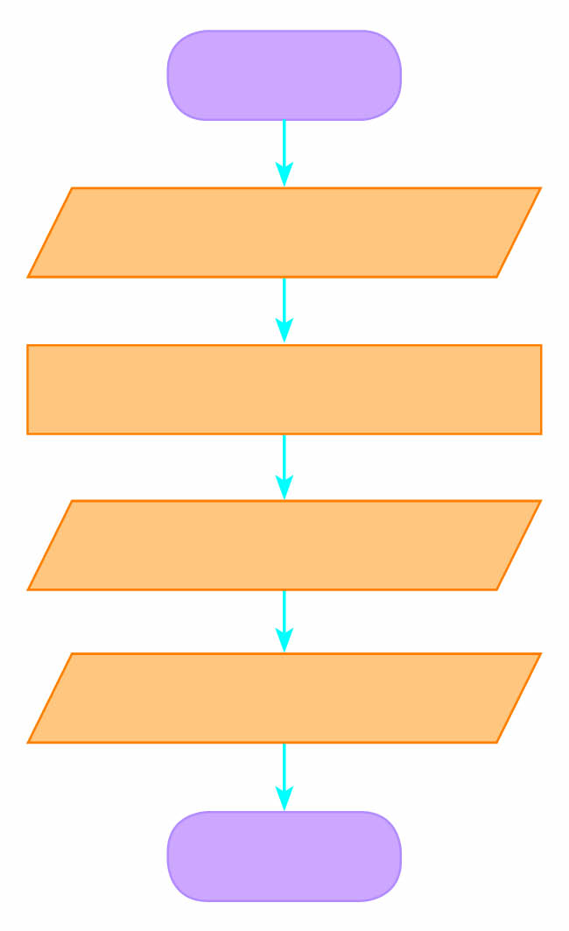
1 2
เริ่มต้น
เริ่มต้น

กว้าง = W
กว้าง = W
แสดงผล A

ยาว = L

A = W*L
A = W*L

แสดงผล A
ยาว = L

จบ
จบ

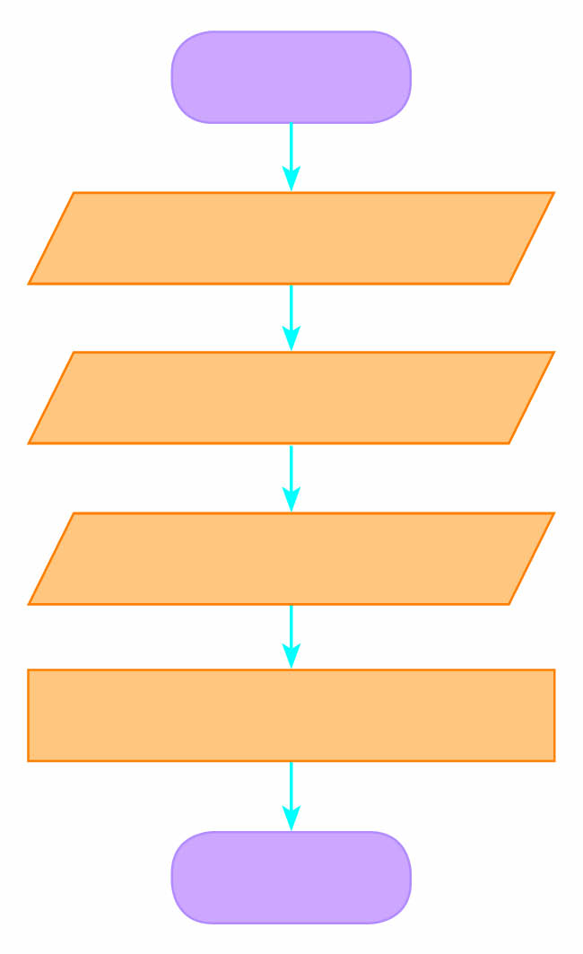
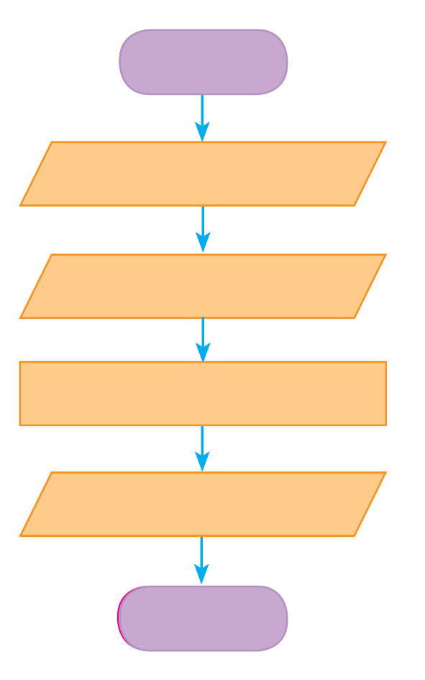
3 4
เริ่มต้น
เริ่มต้น
ยาว = L

A = W*L
แสดงผล A
จบ

กว้าง = W
กว้าง = W

ยาว = L
แสดงผล A

A = W*L

จบ

5. ข้อใดคือสาเหตุของปัญหามลพิษทางอากาศ
1 น้ำเน่าเสีย
2 การทิ้งขยะไม่เป็นที่
3 ฝนไม่ตกเป็นเวลานาน
4 การปล่อยไอเสียจากยานพาหนะ
6.
1 | 4 | 2 | ง
2 | 3 | 4 | 1
ก | ข | 3 | 2
3 | ค | 1 | 4

6. จากภาพ เกมซูโดะกุ นักเรียนควรเติมเลข 4 ที่ช่องใด
1 ก
2 ข
3 ค
4 ง
7. ถ้านักเรียนเป็นไข้หวัด จะมีวิธีการแก้ปัญหานี้อย่างไร
1 อาบน้ำ
2 ออกกำลังกาย
3 รับประทานอาหารให้ครบ 5 หมู่
4 ไปพบแพทย์ รับประทานยา แล้วนอนหลับพักผ่อน

8. เมื่อมองรูปเรขาคณิตที่ประกอบขึ้นจากด้านบนจะได้ภาพใด
ด้านบน

ด้านหน้า
ด้านข้าง



1 2



3 4

9. ข้อใดเป็นการเรียงลำดับขั้นตอนการทอดไข่เจียวได้ถูกต้อง

1 ตีไข่ให้เข้ากัน
2 ตอกไข่ใส่ถ้วย
3 เทไข่ใส่กระทะ
4 ปรุงรส

1 1 2 3 4
2 2 4 1 3
3 4 2 3 1
4 2 3 4 1

10. นักเรียนคิดว่าจิกซอว์ชิ้นที่หายไปในภาพคือชิ้นใด
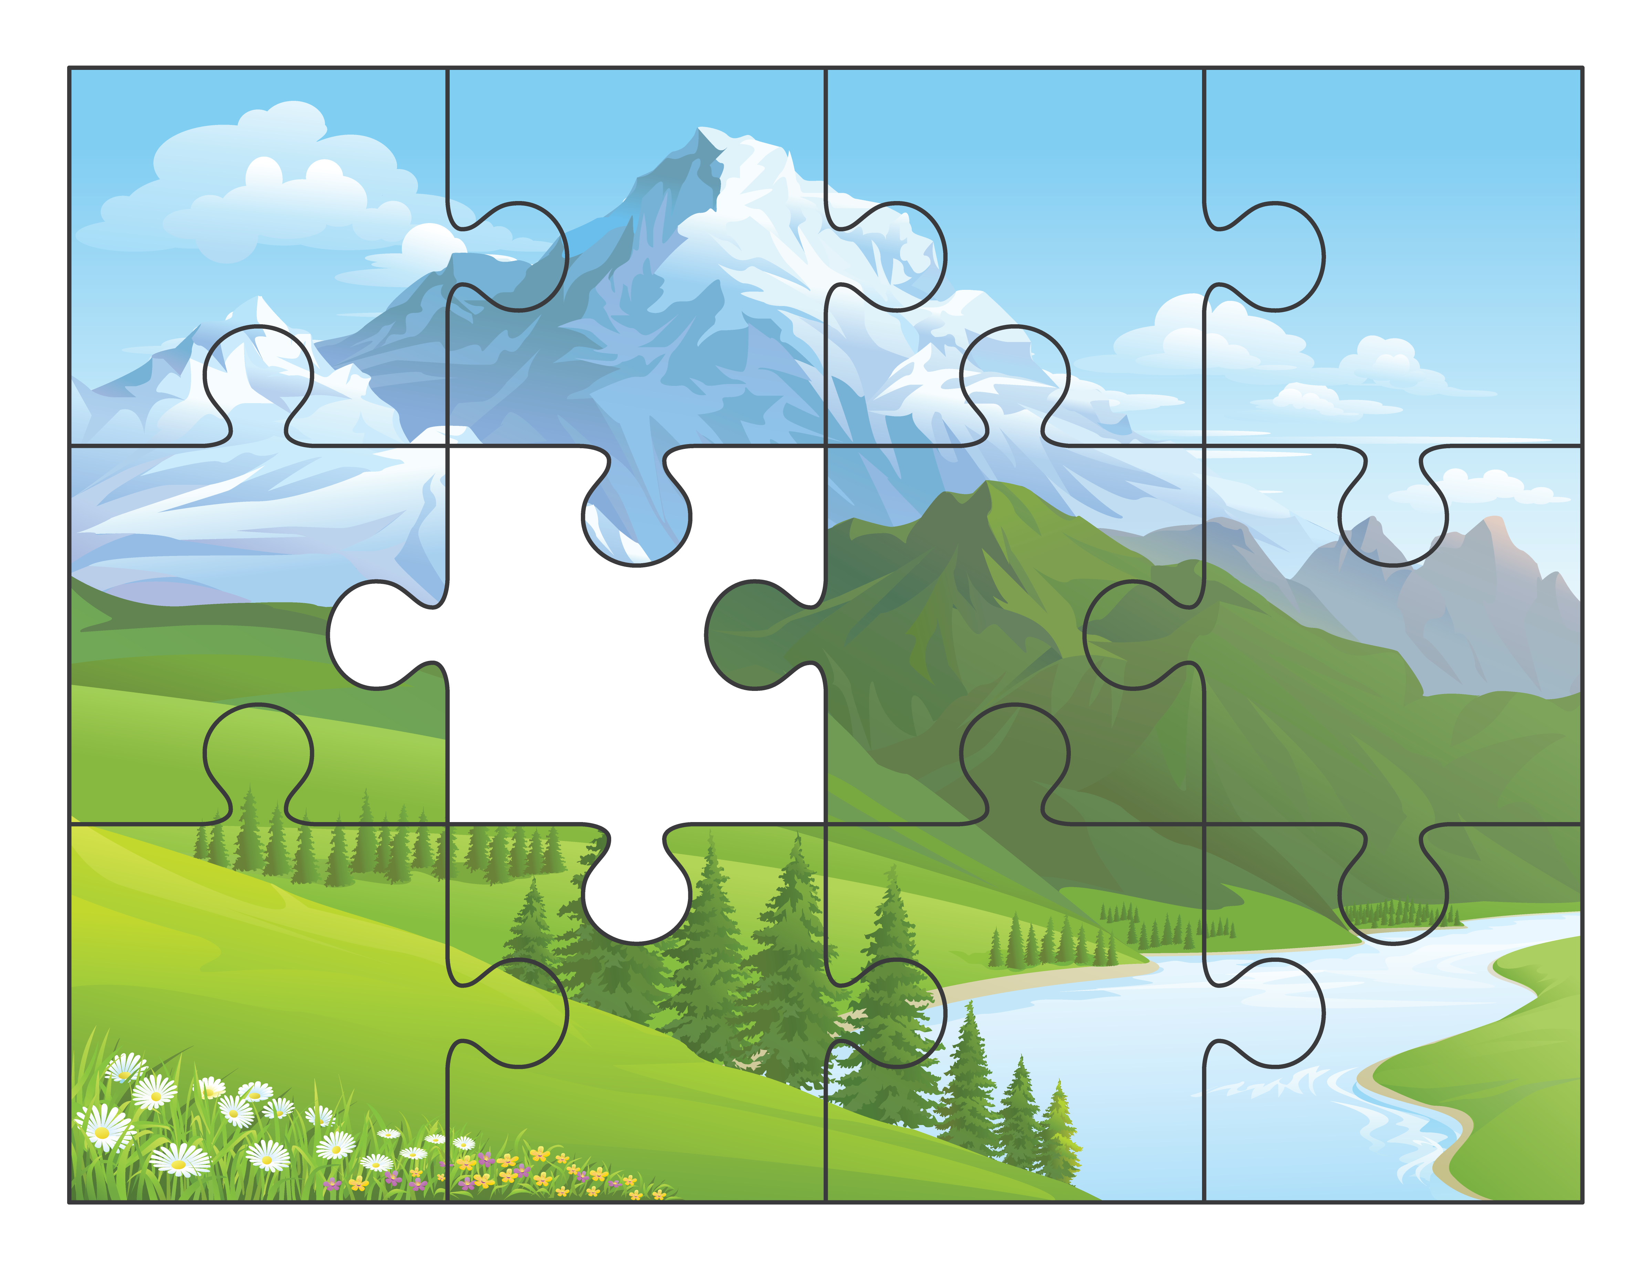



1 2



3 4


แบบทดสอบหลังเรียน (Post-Test)

ได้____________คะแนน
คะแนนเต็ม 10 คะแนน
ชื่อ ________________________________________________ เลขที่ ______ ชั้น _____

นักเรียนใช้ดินสอระบายลงใน หน้าคำตอบที่ถูกต้องให้เต็มวง

1. ข้อใดคือสาเหตุของปัญหามลพิษทางอากาศ
1 น้ำเน่าเสีย
2 การทิ้งขยะไม่เป็นที่
3 ฝนไม่ตกเป็นเวลานาน
4 การปล่อยไอเสียจากยานพาหนะ
2. ถ้านักเรียนเป็นไข้หวัด จะมีวิธีการแก้ปัญหานี้อย่างไร
1 อาบน้ำ
2 ออกกำลังกาย
3 รับประทานอาหารให้ครบ 5 หมู่
4 ไปพบแพทย์ รับประทานยา แล้วนอนหลับพักผ่อน
3. ข้อใดเป็นการเรียงลำดับขั้นตอนการทอดไข่เจียวได้ถูกต้อง

1 ตีไข่ให้เข้ากัน
2 ตอกไข่ใส่ถ้วย
3 เทไข่ใส่กระทะ
4 ปรุงรส

1 1 2 3 4
2 2 4 1 3
3 4 2 3 1
4 2 3 4 1

4. ข้อใดเป็นการแก้ปัญหาโดยใช้วิธีลองผิดลองถูก
1 การวาดภาพ
2 เกมเขาวงกต
3 เกมทายภาพ
4 เกมบันไดงูมหาสนุก
5. นักเรียนคิดว่าจิกซอว์ชิ้นที่หายไปในภาพคือชิ้นใด

1 2

3 4

6. เมื่อมองรูปเรขาคณิตที่ประกอบขึ้นจากด้านบนจะได้ภาพใด
ด้านบน
ด้านหน้า
ด้านข้าง

1 2

3 4

7. ข้อใดกล่าวผิดเกี่ยวกับประโยชน์ของการใช้หลักการแก้ปัญหา
1 ฝึกการคิดอย่างเป็นระบบ
2 ฝึกการหาคำตอบอย่างมีเหตุผล
3 แก้ปัญหาได้โดยมีข้อบกพร่องน้อยที่สุด
4 เป็นวิธีการที่น่าเชื่อถือและยอมรับได้เมื่อแก้ปัญหาได้ด้วยผู้อื่น
8.
1 | 4 | 2 | ง
2 | 3 | 4 | 1
ก | ข | 3 | 2
3 | ค | 1 | 4

6. จากภาพเกมซูโดะกุ นักเรียนควรเติมเลข 4 ที่ช่องใด
1 ก
2 ข
3 ค
4 ง
9. ข้อใดเป็นการใช้คอมพิวเตอร์ในการแก้ปัญหามากที่สุด
1 การเขียนโปรแกรมคอมพิวเตอร์เพื่อคำนวณพื้นที่รูปสี่เหลี่ยม
2 ใช้คอมพิวเตอร์ในการดูภาพยนตร์ ฟังเพลง
3 ใช้คอมพิวเตอร์ในการวาดภาพการ์ตูน
4 ใช้คอมพิวเตอร์ติดตามข่าวสาร
10. ข้อใดกล่าวถูกต้องเกี่ยวกับการเขียนโปรแกรมเพื่อคำนวณพื้นที่รูปสี่เหลี่ยม
1 2
เริ่มต้น
เริ่มต้น

กว้าง = W
กว้าง = W
แสดงผล A

ยาว = L

A = W*L
A = W*L

แสดงผล A
ยาว = L

จบ
จบ

3 4
เริ่มต้น
เริ่มต้น
ยาว = L

A = W*L
แสดงผล A
จบ

กว้าง = W
กว้าง = W

ยาว = L
แสดงผล A

A = W*L

จบ

เฉลยแบบทดสอบก่อนเรียน (Pre-Test)

1. 1 6. 1
2. 4 7. 4
3. 2 8. 1
4. 4 9. 2
5. 4 10. 4

เฉลยแบบทดสอบหลังเรียน (Post-Test)

1. 4 6. 1
2. 4 7. 4
3. 2 8. 1
4. 2 9. 1
5. 4 10. 4

แบบบันทึกสรุปผลการเรียนรู้สำหรับผู้เรียน
ชื่อ-นามสกุล _______________________________ เลขที่ _________ ชั้น ___________
วันที่ _________________________ เดือน _______________________ พ.ศ. ___________
คำชี้แจง นักเรียนบันทึกสรุปผลการเรียนรู้จากหน่วยการเรียนรู้นี้

นักเรียนยังไม่เข้าใจเรื่องใดอีกบ้าง
ที่เกี่ยวกับหน่วยการเรียนรู้นี้
ซึ่งต้องการให้ครูอธิบายเพิ่มเติม
________________________________________
________________________________________
________________________________________
________________________________________
________________________________________
________________________________________
________________________________________
________________________________________
________________________________________

นักเรียนได้รับความรู้เรื่องใดบ้าง
จากหน่วยการเรียนรู้นี้
________________________________________
________________________________________
________________________________________
________________________________________
________________________________________
________________________________________
________________________________________
________________________________________
________________________________________

หน่วยการเรียนรู้ที่ 1
การใช้เหตุผลแก้ปัญหา

นักเรียนจะสามารถนำความรู้ความเข้าใจจากหน่วยการเรียนรู้นี้ไปใช้ประโยชน์
ในชีวิตประจำวันได้อย่างไรบ้าง
________________________________________
________________________________________
________________________________________
________________________________________
________________________________________

นักเรียนได้ทำกิจกรรมอะไรบ้าง
ในหน่วยการเรียนรู้นี้
________________________________________
________________________________________
________________________________________
________________________________________
________________________________________
________________________________________
________________________________________

ผลงานที่นักเรียนชอบและต้องการคัดเลือกเป็นผลงานดีเด่นจาก
หน่วยการเรียนรู้นี้คือผลงานใดบ้าง เพราะอะไร
________________________________________
________________________________________
________________________________________
________________________________________
________________________________________

หมายเหตุ ครูสำเนาแบบบันทึกนี้เพื่อให้นักเรียนบันทึกทุกหน่วยการเรียนรู้
1. ครูสามารถนำแบบบันทึกนี้ไปใช้เป็นหลักฐานและข้อมูลเพื่อปรับปรุงและพัฒนากระบวนการเรียนรู้ของผู้เรียน
2. ครูสามารถนำแบบบันทึกนี้ไปใช้ประกอบการทำวิจัยในชั้นเรียนเพื่อเป็นผลงานประกอบการเลื่อนวิทยฐานะได้

